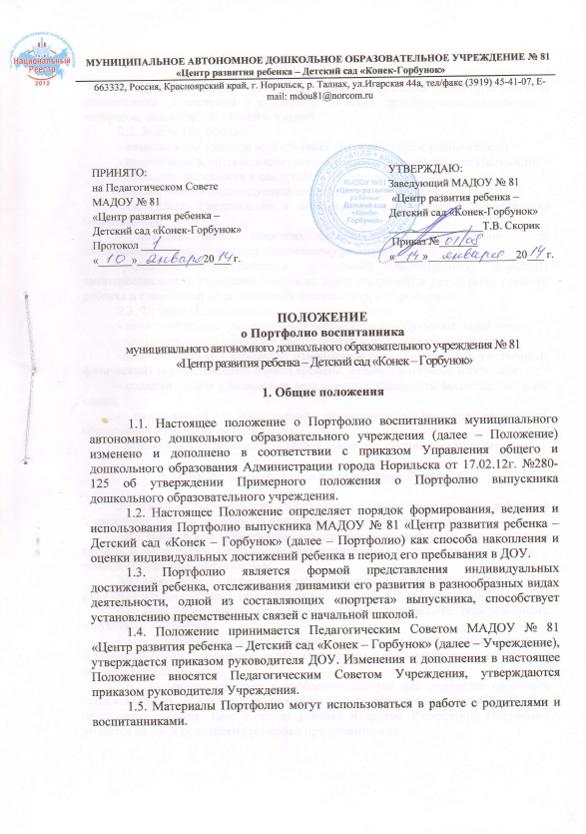

2. Цель, задачи, функции Портфолио

2.1. Цель Портфолио – сбор, систематизация, фиксация результатов развития дошкольника, достижений в различных областях, демонстрация способностей, интересов, склонностей, знаний и умений.
2.2. задачи Портфолио:
- создавать для каждого воспитанника ситуацию переживания успеха;
- поддерживать интерес воспитанника к определенному виду деятельности;
- поощрять активность и самостоятельность воспитанника;
- содействовать индивидуализации воспитания и образования;
-закладывать предпосылки и возможности для успешной социализации воспитанника;
- выявлять детей, имеющих способности к определенному виду деятельности, содействовать их дальнейшему развитию;
-укреплять взаимодействие с семьей воспитанника, повышать заинтересованность родителей (законных представителей) в результатах развития ребенка и совместной педагогической деятельности с Учреждением.
2.3. Функции Портфолио:
- целеполагающая - поддерживает воспитательно-образовательные цели;
- мотивационная - поощряет воспитанника к достижению результатов;
-диагностическая - фиксирует изменения и рост (личностный, умственный, физический) за определенный период времени, наличие интересов и склонностей;
- содержательная - раскрывает весь спектр деятельности воспитанника и его семьи;
- развивающая - обеспечивает непрерывность процесса воспитания, образования и развития от года к году;
- рейтинговая - показывает диапазон навыков и умений воспитанника.

3. Порядок формирования и оформления Портфолио

3.1. Период формирования Портфолио – с момента зачисления ребенка в Учреждение до выпуска в школу или перевода в другое Учреждение.
3.2. Наполнение Портфолио содержанием производится воспитателями группы и родителями (законными представителями) воспитанника совместно с ребенком в течение учебного года.
3.3. Материалы Портфолио пересматриваются и дополняются не реже трех раз в год (октябрь, январь – промежуточное оформление, май – итоговое).
3.4. Портфолио оформляется в соответствии с разделами, определенными структурой Портфолио.
3.5. Ответственность за формирование Портфолио, систематическое знакомство родителей (законных представителей) с его содержанием возлагается на воспитателей группы.
3.6. Портфолио хранится в свободном доступе для родителей (законных представителей) в группе или приемной Учреждения в течение всего времени пребывания ребенка. При переводе ребенка в другое Учреждение Портфолио выдается на руки родителям (законным представителям).
3.7. При выпуске ребенка из Учреждения Портфолио вручается воспитаннику и по усмотрению родителей (законных представителей) может быть использовано при поступлении ребенка в школу.

4. Структура Портфолио

4.1. Структура портфолио:
- титульный лист, который оформляется родителем (законным представителей) совместно с ребенком;
- основную часть, которая включает в себя:
- разделы: «О себе…», « О семье…», «В кругу друзей», «Моё творчество», « Мои успехи», « Фотовернисаж».
-фиксированные вкладыши, где пополняется ежегодная информация о развитии ребёнка: «Паспорт здоровья», «Хочу все знать!», «Я люблю читать», «Устами младенца», «Мои достижения», «Мои увлечения», «Как я общаюсь», «Страничка пожеланий».

5. Содержание Портфолио

5.1. В разделы портфолио можно поместить:
- конкурсные работы, проводимые воспитателями с детьми и их родителями (тематика конкурсов определяется целями образовательно-воспитательных задач группы, ДОУ и включает информацию о ребенке, его семье, друзьях, режиме дня дошкольника, его любимых играх, любимых книгах, путешествиях и праздниках);
- документы (дипломы, грамоты, удостоверения об участии в конкурсах и др.);
- лучшие творческие работы (рисунки, аппликации, учебные задания и тесты, фото объемных работ и пр.);
- фотографии.

